Intitulé de l’item (ou des items) évalué(s)
Compétences  Domaines du  programme | Rechercher, extraire et organiser l’information utile | Réaliser, manipuler, mesurer, calculer, appliquer des consignes | Raisonner, argumenter, pratiquer une démarche expérimentale ou technologique, démontrer | Présenter la démarche suivie, les résultats obtenus, communiquer à l’aide d’un langage adapté
Organisation et gestion de données
Nombres et calculs
Géométrie
Grandeurs et mesures

Énoncé de la situation d’évaluation
Dans chaque cas, déterminer la longueur demandée.
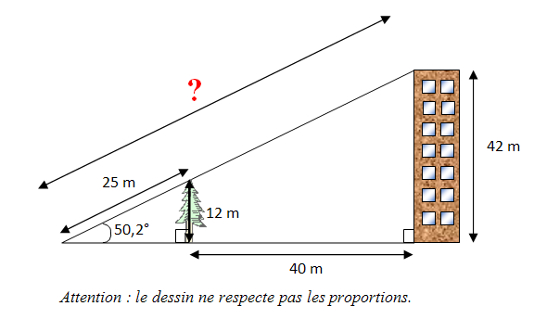
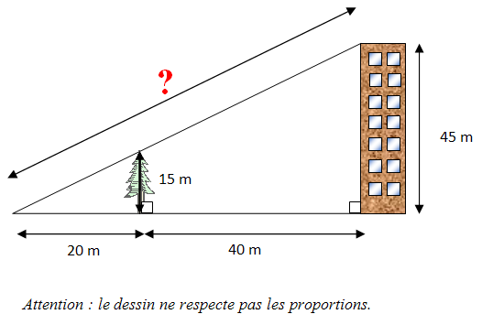
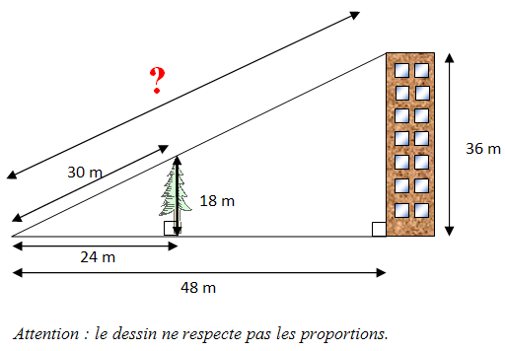

Cas n°1 Cas n°22 Cas n°3

Critères de réussite (le minimum attendu de l’élève pour une validation positive)
Il s’agit de valider la capacité d’un élève à reconnaître le champ d’application d’un théorème (Thalès, Pythagore, Théorème des milieux…) et à l’utiliser en acte.
L’élève sollicité à l’oral doit pouvoir :

- Identifier le théorème à mettre en œuvre et justifier son choix.
L’évaluation s’effectue oralement, sans exigence particulière de formulation des justifications.

- Mener les calculs conduisant au résultat.
Aucune exigence de rédaction.
Une erreur de calcul ne pénalise pas l’élève pour la validation de cet item.

Un élève qui traite correctement deux cas différents, valide les « sous » items :
• Utiliser les propriétés d’une figure et les théorèmes de géométrie pour traiter une situation simple.
• Raisonner logiquement, pratiquer la déduction, démontrer.

Commentaires des auteurs
Cette proposition d’évaluation est inspirée d’une activité proposée dans le «document ressource pour le socle commun dans l’enseignement des mathématiques au collège ».

Niveau : Troisième.

Modalités de mise en œuvre : Nous avons retenu deux possibilités.

➢En classe entière, en début de séance sous forme « d’activité rapide » : on propose un cas par séance. On laisse aux élèves un temps de recherche sur le cahier d’essais.
L’intérêt réside dans « une mobilisation qui s’inscrit dans la durée ».

➢ Lors d’un travail en groupe de soutien.
Il est possible de laisser davantage de temps pour la phase de recherche, et l’élève interrogé sera peut être moins intimidé devant un groupe restreint.

Commentaires du groupe de relecture
Cet exercice apparaît dans le document ressource pour le socle commun comme exemple d'exercices pouvant être utilisé durant la phase d'apprentissage. Il a été repris ici en le contextualisant.
Le mode d'évaluation retenu (à l'oral) ne permettra pas de valider les items pour tous les élèves de la classe, on peut donc imaginer que les auteurs ont retenu cet exercice pour les élèves qui ne seraient pas parvenus à élaborer un raisonnement par écrit durant d'autres évaluations. Il vient donc en complément d'autres évaluations. Dans ce contexte, l'exercice nous paraît pertinent. Nous regrettons juste que le calcul demandé ne soit pas celui de la hauteur de l'immeuble.

